Гуманитарный проект государственного учреждения образования
«Средняя школа № 1 г. Климовичи»
«Здоровый я – здоровая страна»

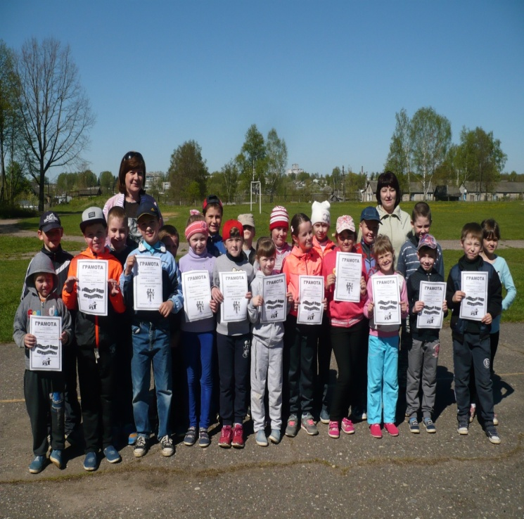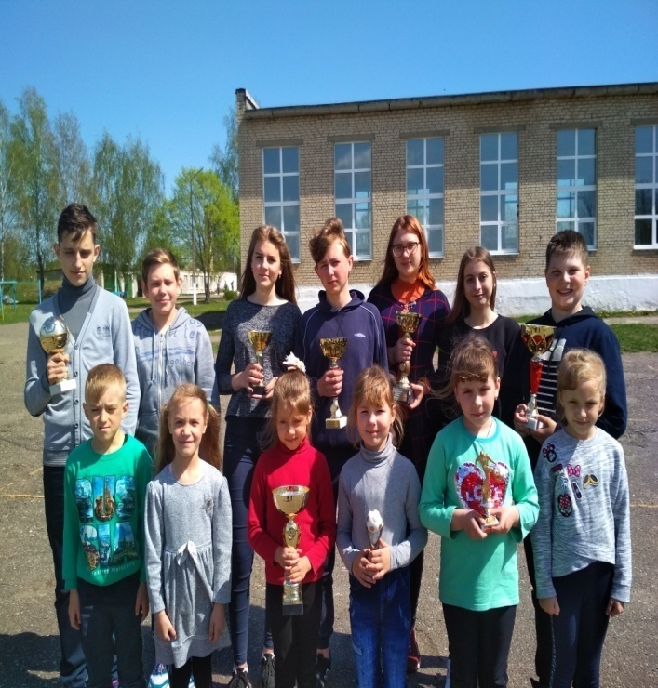

- Наименование проекта: «Здоровый я – здоровая страна»
- Срок реализации проекта: 2019-2020гг.
- Организация – заявитель предлагающая проект: Государственное учреждение образования «Средняя школа № 1 г. Климовичи».
- Цели проекта:
- формирование духовно и физически здорового человека, неразрывно связывающего свою судьбу с будущим родного края и страны;
- создание благоприятных условий для формирования у школьников необходимости здорового образа, как одного из главных достижений успеха;
- предупреждение социально-значимых заболеваний.
- Задачи, планируемые к выполнению в рамках реализации проекта:
- достижения высоких результатов в спорте;
- привлечение детей и подростков, взрослого населения, проживающего в микрорайоне учреждения образования, для массовых занятий физкультурой и спортом;
- закупка спортивного инвентаря, оборудования;
- техническое обслуживание спортивного оборудования;
- улучшение качества проведения уроков физической культуры и здоровья;
- соблюдение техники безопасности при проведении спортивных мероприятий.

- Целевая группа:
- учащиеся, педагогические работники, законные представители несовершеннолетних, взрослое население, проживающее в микрорайоне учреждения образования, учащиеся, добившиеся высоких результатах в спортивных соревнованиях различного уровня.
- Краткое описание мероприятий в рамках проекта:
- приобретение спортивного оборудования и инвентаря;
- изготовление рекламы;
- проведение спортивных соревнований различного уровня.

- Общий объём финансирования (в долларах США) – 10000,00 $
Источник финансирования | Объём финансирования (в долларах США)
Средства донора | 10000,00 $
Софинансирование | 100,00 $

- Место реализации проекта: Республика Беларусь, Могилевская область, г.Климовичи, ул.Старовойтова, д.3
- Контактное лицо: Чубанова Наталья Валерьевна, заместитель директора по учебной работе, +375 44 7801558.

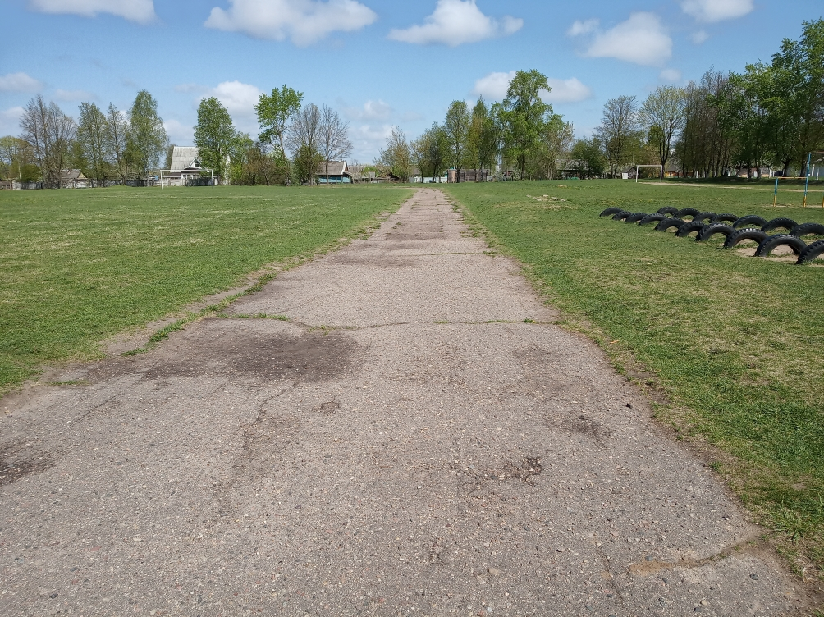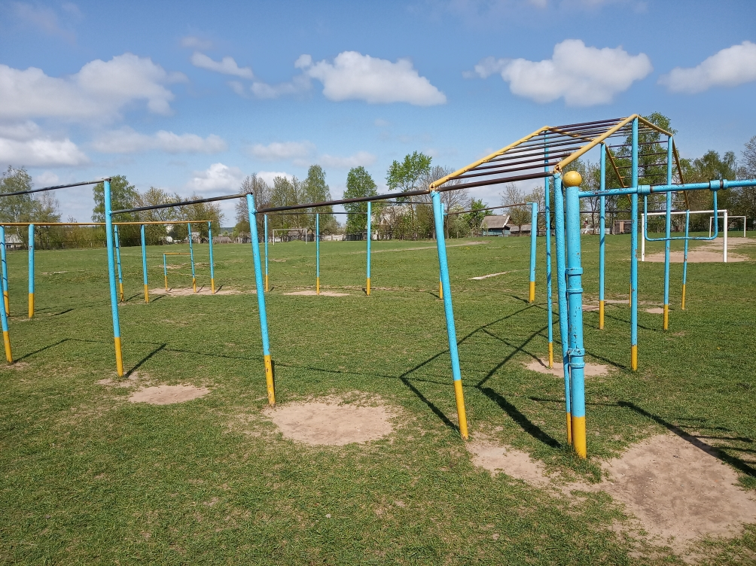

Будем рады сотрудничеству!

